广州大学学生实验报告

开课实验室：电子楼416B 2022年5月6日
学院 | 计算机科学与网络工程学院 |  | 年级、专业、班 | 软件211 | 姓名 | 张景致 | 学号 | 3210630004
实验课程名称 |  | 数据库原理 |  |  |  |  | 成绩
实验项目名称 |  | 实验1：SQL语言 |  |  |  |  | 指导老师 | 张少宏
教师评语：

一、实验目的
（1）掌握利用Oracle Database Configuration Assistant工具来创建和删除Oracle数据库，掌握Oracle中的用Create命令定义表的方法，以及表的完整性定义，并掌握Oracle中的用Alter命令 和Drop命令对表的修改和删除。
熟练掌握使用SQL查询语言。完成各类查询操作（单表查询，连接查询，嵌套查询，集合查询）。
熟悉并掌握创建表，插入记录，查询记录，删除记录，修改记录。
创建索引，删除索引。
创建视图，使用视图，删除视图。
二、实验环境
运行在Arch Linux上一个Podman容器中的Oracle 11g实例（带有服务/数据库“orcl”），运行在Java 11上的SQL Developer实例。

- 实验内容

实验1
- 用Oracle Database Configuration Assistant创建数据库
开始->所有程序->Oracle-……->配置和移植工具->Database Configuration Assistant（记住创建数据库时使用的用户名和密码）
- 打开SQLDEVELOPER，用上一步设置的用户名和密码建立连接。
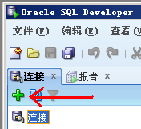
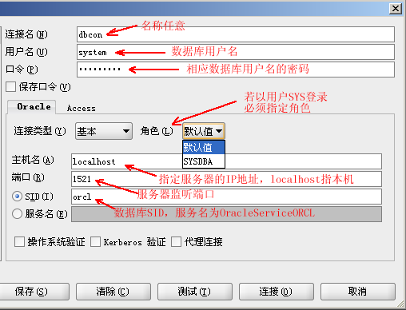
注：也可以不用密码，用管理员身份登录到本地Oracle数据库，可以采用“操作系统验证”，连接类型选择“本地/继承”，角色选择SYSDBA。Oracle管理员SYS、SYSTEM的密码为oracle，若密码有误，启动CMD进入命令提示符，执行命令：
  - SQLPLUS / as SYSDBA
  - Alter user SYSTEM identified by 新密码;（新密码自行设置）
  - Conn SYSTEM/新密码; --用SYSTEM用户登录，同样可以修改SYS的密码

- 创建以下数据表（Student（主码为SNO）、Course（主码为CNO）、SC（主码为（SNO、CNO）），其中SNO引用Student的SNO属性，CNO引用Course的CNO属性）
- 向三个表格中插入3条数据，数据内容自编。
- 修改Student表格，用SQL语句为Student表格添加一个“入学时间”属性，属性名为Senrollment。
- 限定Ssex的值只能为“男”或者“女”。
- 修改Course表格，用SQL语句为Course表格添加一个“说明”属性，属性名为“Cdesc”，类型为varchar2，长度为200。
- 更改Course表格的Cdesc属性，使其长度变为500。
- 删除刚建立的属性Cdesc。
- 修改Course表的CPNO，使其为外码，引用Course表的CNO属性。
Student表
属性名 | 类型 | 长度 | 是否空 | 含义
SNO | varchar2 | 17 | 主码（非空） | 学生编号
Sname | varchar2 | 10 | 否 | 姓名
Sage | integer |  |  | 年龄
Ssex | varchar2 | 2 |  | 性别
Sdept | varchar2 | 20 |  | 所在系
Course表
属性名 | 类型 | 长度 | 是否空 | 含义
CNO | varchar2 | 5 | 主码（非空） | 课程编号
Cname | varchar2 | 20 | 否 | 课程名
CPNO | varchar2 | 5 |  | 先修课程
Ccredit | integer |  |  | 学分
SC表
属性名 | 类型 | 长度 | 是否空 | 含义
SNO | varchar2 | 17 | 主属性（非空） | 学生编号
CNO | varchar2 | 5 | 主属性（非空） | 课程编号
Grade | numeric | 5,2 |  | 成绩

注意保存好相应的脚本文件，以便下次单独运行

实验2
现有一个单位内部的小型图书借阅系统，假设每本图书的数量无限制，并且可以借给任何单位成员，每个单位成员可以借多本书，单位成员与图书的关系是多对多的关系。假设系统中仅有三个关系模式。
数据表结构
Reader表
属性名 | 类型 | 长度 | 是否空 | 含义
RNO | varchar2 | 4 |  | 员工编号（主码）
Rname | varchar2 | 10 | 否 | 员工姓名
Rsex | varchar2 | 2 |  | 性别
Rage | integer | integer |  | 年龄
Rboss | varchar2 | 10 |  | 直接上司
Raddress | varchar2 | 30 |  | 办公地点
Book表
属性名 | 类型 | 长度 | 是否空 | 含义
BNO | varchar2 | 4 |  | 书本编号（主码）
Bname | varchar2 | 50 | 否 | 书名
Bauthor | varchar2 | 50 |  | 作者
Bpress | varchar2 | 50 |  | 出版社
Bprice | varchar2 | numeric(6,2) |  | 价格
RB表
属性名 | 类型 | 长度 | 是否空 | 含义
RNO | varchar2 | 4 |  | 员工编号
BNO | varchar2 | 4 |  | 书本编号
RBdate | date |  |  | 借阅日期
四、实验步骤（写出实验步骤及对每一个界面选项设置的理解及所有相关的SQL语句）

实验1
- 创建数据库
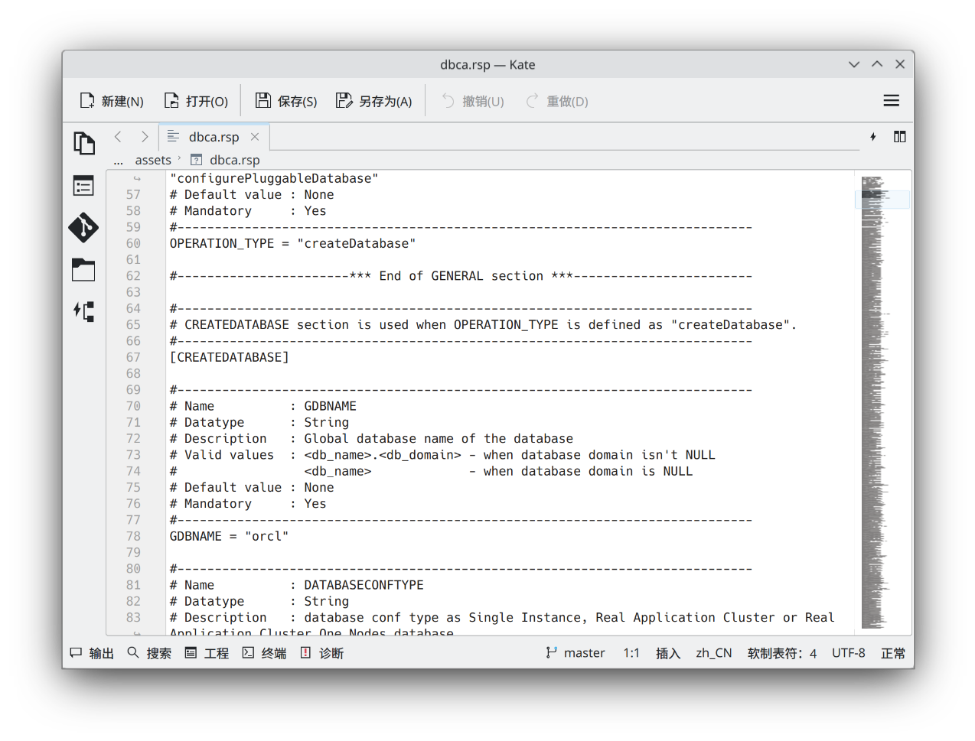
- 建立连接
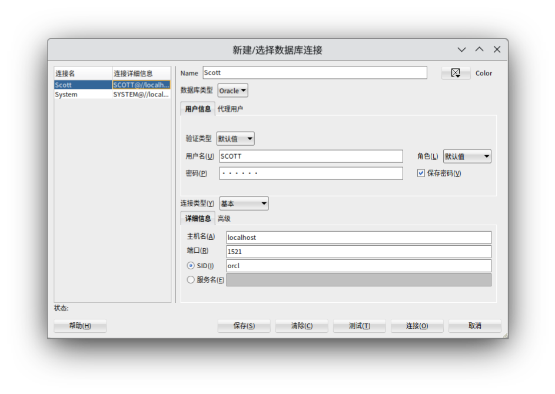
- 创建数据表

使用以下SQL语句：
CREATE TABLE Student
(
Sno varchar2(17) primary key,
Sname varchar2(10) not null,
Sage integer,
Ssex char(4),
Sdept varchar2(20)
);
CREATE TABLE Course
(
Cno varchar2(5) primary key,
Cname varchar2(20) not null,
Cpno varchar2(5),
Ccredit integer
);
create table SC
(
Sno varchar2(17) not null,
Cno varchar2(5) not null,
Grade numeric(5, 2),
primary key (Sno, Cno),
foreign key (Sno) references Student(Sno),
foreign key (Cno) references Course(Cno)
);

- 插入数据

使用以下SQL语句：
insert into Student (Sno, Sname, Sage, Ssex, Sdept)
values ('S0001', '张三', 19, '男', 'A学院');
insert into Student (Sno, Sname, Sage, Ssex, Sdept)
values ('S0002', '李四', 19, '女', 'B学院');
insert into Student (Sno, Sname, Sage, Ssex, Sdept)
values ('S0003', '王五', 19, '男', 'C学院');
insert into Course (Cno, Cname, Cpno, Ccredit)
values ('C0001', '高等数学', null, 2);
insert into Course (Cno, Cname, Cpno, Ccredit)
values ('C0002', '概率论', 'C0001', 2);
insert into Course (Cno, Cname, Cpno, Ccredit)
values ('C0003', '数理统计', 'C0001', 2);
insert into SC (Sno, Cno, Grade)
values ('S0001', 'C0001', 98);
insert into SC (Sno, Cno, Grade)
values ('S0001', 'C0002', 88);
insert into SC (Sno, Cno, Grade)
values ('S0001', 'C0003', 78);

- 增加属性Senrollment

使用以下SQL语句：
alter table Student add Senrollment date;

- 增加限定

使用以下SQL语句：
alter table Student add check ( Ssex in ('男', '女') );

- 增加属性Cdesc

使用以下SQL语句：
alter table Course add Cdesc varchar2(200);

- 修改属性参数

使用以下SQL语句：
alter table Course modify Cdesc varchar2(500);

- 删除属性

使用以下SQL语句：
alter table Course drop column Cdesc;

- 增加外码

使用以下SQL语句：
alter table Course add foreign key (Cpno) references Course (Cno)

实验2
- 删去旧的同名数据表：
Declare
tmp integer default 0;
Begin
select count(*) into tmp from user_tables where table_name='RB';
if(tmp>0) then
execute immediate 'drop table RB';
end if;
select count(*) into tmp from user_tables where table_name='READER';
if(tmp>0) then
execute immediate 'drop table READER';
end if;
select count(*) into tmp from user_tables where table_name='BOOK';
if(tmp>0) then
execute immediate 'drop table BOOK';
end if;
end;

问：为何要先删去RB？能不能先删去READER？
不能先删去RB，会破坏其表级完整性约束条件。
- 建立表格及输入数据：
create table Reader
(
RNO varchar2(4) primary key,
Rname varchar2(10) not null,
Rsex varchar2(4),
Rage integer,
Rboss varchar2(10),
Raddress varchar2(30)
) ;
insert into Reader (RNO,Rname,Rage,Rsex,Rboss, Raddress) values('R001','张三',20,'男','李四','416');
insert into Reader (RNO,Rname,Rage,Rsex,Rboss, Raddress) values('R002','张三',35,'女',null,'417');
insert into Reader (RNO,Rname,Rage,Rsex,Rboss, Raddress) values('R003','李四',30,'男',null,'416');
insert into Reader (RNO,Rname,Rage,Rsex,Rboss, Raddress) values('R004','王五',20,'男',null,'417');
insert into Reader (RNO,Rname,Rage,Rsex,Rboss, Raddress) values('R005','马六',40,'男',null,'416');
insert into Reader (RNO,Rname,Rage,Rsex,Rboss, Raddress) values('R006','刘三',20,'男',null,'417');
insert into Reader (RNO,Rname,Rage,Rsex,Rboss, Raddress) values('R007','王四',40,'男','李四','416');
insert into Reader (RNO,Rname,Rage,Rsex,Rboss, Raddress) values('R008','李小龙',20,'男','李四','417');
insert into Reader (RNO,Rname,Rage,Rsex,Rboss, Raddress) values('R009','王小倩',40,'男','李四','416');
insert into Reader (RNO,Rname,Rage,Rsex,Rboss, Raddress) values('R010','王一小',20,'男','李四','417');

create table Book
(
BNO varchar2(4),
Bname varchar2(50) not null,
Bauthor varchar2(50),
Bpress varchar2(50),
Bprice numeric(6,2),
primary key(BNO)
);
insert into book (BNO,Bauthor,Bname, bpress, bprice) values('B001','严蔚敏','数据结构','清华大学出版社',null);
insert into book (BNO,Bauthor,Bname, bpress, bprice) values('B002','唐发根','数据结构','北航出版社',24);
insert into book (BNO,Bauthor,Bname, bpress, bprice) values('B003','王珊','数据库原理','高等教育出版社',40);
insert into book (BNO,Bauthor,Bname, bpress, bprice) values('B004','张飞','数据库原理','清华大学出版社',30);
insert into book (BNO,Bauthor,Bname, bpress, bprice) values('B005','王珊','数据库原理','清华大学出版社',null);

create table RB
(
RNO varchar2(4),
BNO varchar2(4),
RBdate date default sysdate,
primary key(RNO,BNO),
foreign key (RNO) references Reader(RNO),
foreign key (BNO) references Book(BNO)
);
insert into RB (RNO,BNO) values ('R001','B001');
insert into RB (RNO,BNO) values ('R001','B002');
insert into RB (RNO,BNO) values ('R001','B004');
insert into RB (RNO,BNO) values ('R002','B001');
insert into RB (RNO,BNO) values ('R003','B001');
insert into RB (RNO,BNO) values ('R004','B001');
insert into RB (RNO,BNO) values ('R004','B002');
insert into RB (RNO,BNO) values ('R005','B001');
insert into RB (RNO,BNO) values ('R006','B001');
insert into RB (RNO,BNO) values ('R006','B003');
insert into RB (RNO,BNO) values ('R006','B005');
insert into RB (RNO,BNO) values ('R006','B002');
insert into RB (RNO,BNO) values ('R006','B004');

输出结果：

初始数据
reader表
RNO | RNAME | RSEX | RAGE | RBOSS | RADDRESS
R001 | 张三 | 男 | 20 | 李四 | 416
R002 | 张三 | 女 | 35 |  | 417
R003 | 李四 | 男 | 30 |  | 416
R004 | 王五 | 男 | 20 |  | 417
R005 | 马六 | 男 | 40 |  | 416
R006 | 刘三 | 男 | 20 |  | 417
R007 | 王四 | 男 | 40 | 李四 | 416
R008 | 李小龙 | 男 | 20 | 李四 | 417
R009 | 王小倩 | 男 | 40 | 李四 | 416
R010 | 王一小 | 男 | 20 | 李四 | 417

book表中数据
BNO | BNAME | BAUTHOR | BPRESS | BPRICE
B002 | 数据结构 | 唐发根 | 北航出版社 | 24
B003 | 数据库原理 | 王珊 | 高等教育出版社 | 40
B004 | 数据库原理 | 张飞 | 清华大学出版社 | 30
B005 | 数据库原理 | 王珊 | 清华大学出版社
B001 | 数据结构 | 严蔚敏 | 清华大学出版社

RB表中数据
RNO | BNO | RBDATE（实验时间）
R001 | B001 | 插入数据时的系统时间
R001 | B002
R001 | B004
R002 | B001
R003 | B001
R004 | B001
R004 | B002
R005 | B001
R006 | B001
R006 | B003
R006 | B005
R006 | B002
R006 | B004

单表查询
- 查询全体员工的姓名和出生年份；
SELECT Rname, (EXTRACT(YEAR FROM SYSDATE) - Rage) AS birth_year from reader;
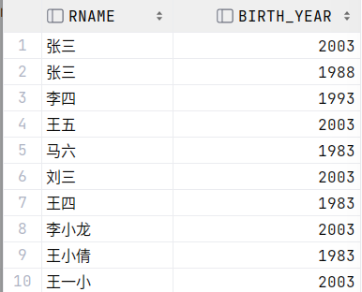
- 查询工作在416房间的员工的所有信息；
SELECT * FROM Reader WHERE Raddress = '416';
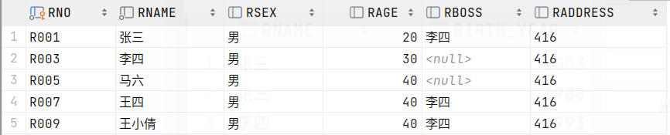
- FROM Reader;查询年龄在30到50岁之间的员工姓名、年龄；
SELECT RNAME, RAGE FROM Reader WHERE Rage BETWEEN 30 AND 50;
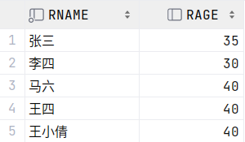
- 查询借了书的员工的编号，排除相同的元素；
select distinct rno from rb;
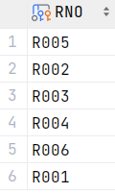
- 查询名字中包含字“小”的员工姓名、办公地点；
SELECT Rname, Raddress FROM Reader WHERE Rname LIKE '%小%';
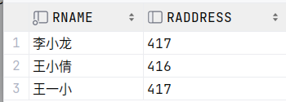
- 查询名字中第二个字为“小”的员工姓名、办公地点；
select rname,raddress from reader where Rname like'_小%';
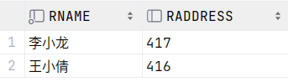
- 查询所有不姓“李”的员工姓名、性别；
select rname,rsex from reader where Rname not like'李%';
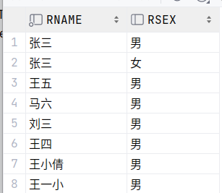
- 查询Book表中价格不为空值的书名、出版社；
select bname,bpress from book where bprice is not null;
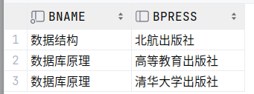
- 查询清华大学出版社和高等教育出版社出版的所有书籍，按照出版社降序、书名升序排列；
select * from book where bpress='清华大学出版社' or bpress='高等教育出版社'
order by bpress desc, bname asc;
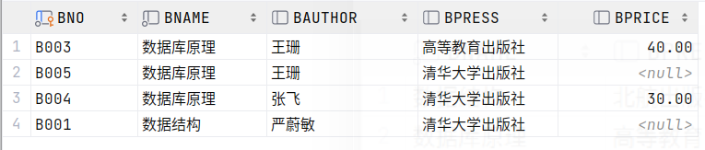
- 查询员工的总人数
SELECT count(distinct Rno) FROM READER

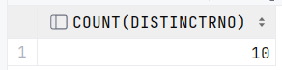
- 查询借了书的员工的人数；
SELECT count(distinct Rno) FROM READER WHERE READER.RNO IN (select distinct Rno from RB);
或：
SELECT count(distinct Rno) FROM RB;
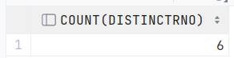
- 查询“张三”所借图书的数量；
select count(*) from rb where rno in (select Rno from reader where Rname='张三');
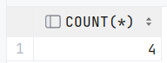
- 查询最贵的书籍的作者姓名；
select bauthor from book where bprice=(select max(bprice) from book);
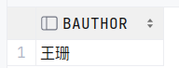
- 查询Book表中书籍的平均价格，查询结果说明了什么；
select avg(bprice) from book;
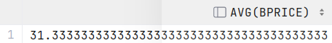
去掉了空值
- 查询book中包含的各个出版社及其出版书籍的数量；
SELECT bpress,count(*) FROM book group by bpress;
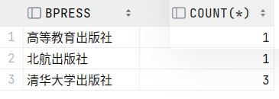
复合查询
- 查询每个员工及其借书情况，列出员工编号、姓名和借书日期
select reader.rno,rname,rbdate from reader,rb
where reader.rno=rb.rno;
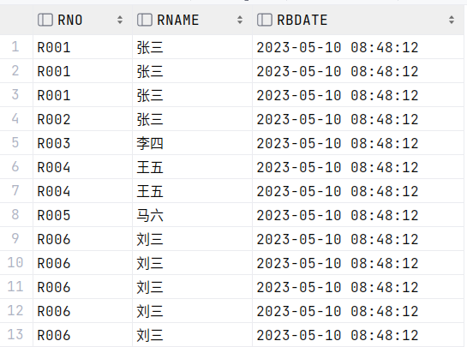
- 查询每个员工及其借书所有字段（没有借书的员工也列出来）；（用左外连接）
select reader.rno,rname,rsex,rb.bno,rbdate
from reader left outer join rb on (reader.rno=rb.rno);
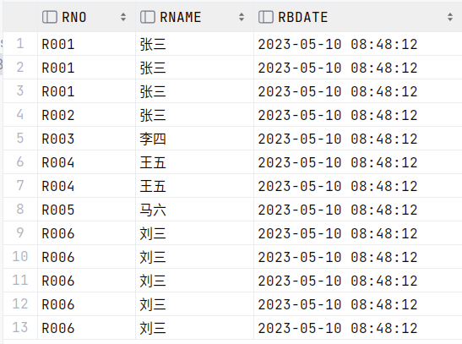
- 查询与“李小龙”工作在同一个办公室的员工信息（用两种方法：自身连接、子查询）；
自身连接：select b.rname from reader a, reader b where a.raddress=b.raddress and a.rname='李小龙';
子查询：select RNAME from READER WHERE RADDRESS=(select raddress from reader where rname='李小龙');
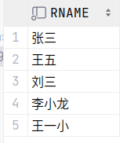
- 查询借阅了“数据库原理”的员工所有信息（两种方法：连接查询、子查询）
select distinct reader.rno,rname,rsex,rage,rboss,raddress
from reader,rb,book
where reader.rno=rb.rno
and rb.bno=book.bno
and bname='数据库原理';
select RNO,RNAME,RSEX,RAGE,RBOSS,RADDRESS from READER
where RNO in
(select Rno from rb,book
where rb.bno=book.bno and bname='数据库原理');
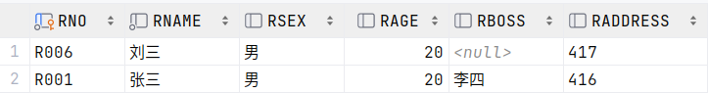
问：为什么最后的子句不能是bno=( )？
- 查询小于或等于同一办公室中成员的平均年龄的员工编号、姓名、年龄。
select a.rno,a.rname,a.rage,a.raddress from reader a where
a.rage<=(select avg(rage) from reader) order by raddress;
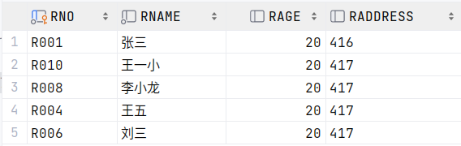
- 查询比所有数据库原理价格都低、并且不是清华大学出版社出版的书籍的信息；
select * from book where bprice<(select min(bprice) from book where bname='数据库原理')
and bpress!='清华大学出版社';
- 查询借阅了B001的员工的编号、姓名、办公室；
select reader.rno,rname,raddress from reader,rb where
reader.rno=rb.rno and bno='B001';
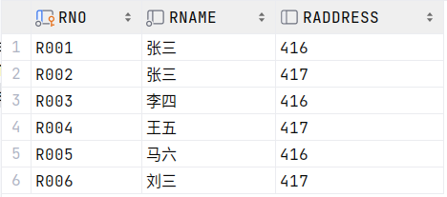
- 查询没有借阅B001的员工的编号、姓名、办公室；
select rno,rname,raddress from reader where rno not in(select rno from rb where bno='B001');
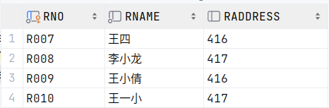
- 查询借阅了所有书籍的员工的姓名；
select RNAME from READER
where rno=
(
select rno from rb
group by rb.rno
having count(rb.bno)>=
(select count(*) from book
)
);
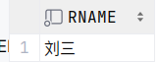
- 查询至少借阅了编号为R004的员工借阅的全部书籍的员工姓名、性别、办公室
Select Rname,Rsex,raddress From Reader
Where not exists
(
select *
from rb a
where a.rno='R004' and
not exists
(
select *
from rb b
where b.rno=reader.rno and a.bno=b.bno
));

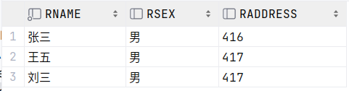
- 查询年龄大于30岁或者工作在416的员工信息（用集合查询完成）
select * from reader where rage>30
union
select * from reader where raddress='416';
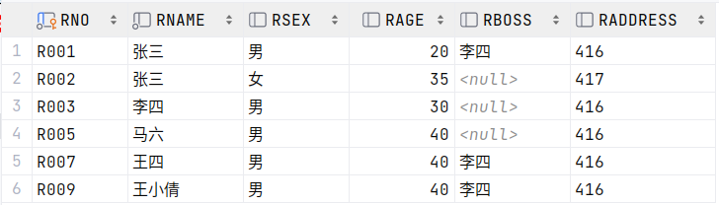
- 查询年龄大于30岁并且工作不在416的员工信息（用集合查询完成）
select * from reader where rage>30
minus
select * from reader where raddress='416';
实验3
- 查询记录：在Reader表中查询直接上司是“李四”的员工的名字
select rname from reader where rboss='李四';
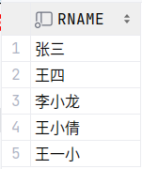
- 修改记录：在Reader表中把直接上司是“李四”的员工的办公地点统一改为“420”
update reader set raddress='420'
where rboss='李四';
select rname,rboss,raddress from reader where rboss='李四';
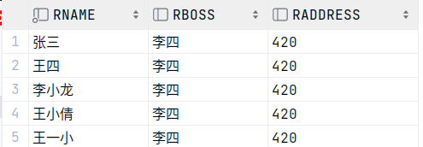
- 删除记录：在Reader表中把直接上司未赋值（NULL）是记录删去
delete from rb
where rno in
(select rno from reader
where rboss is null);
delete from reader where Rboss is null;
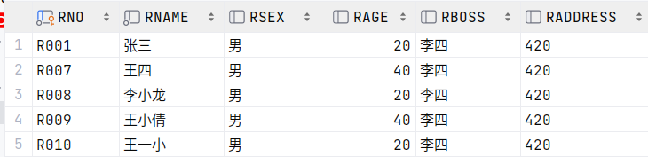
- 删去数据表：把整个Reader表删去
drop table reader cascade constraints;
- 重新执行第一、二步，即建立数据表、插入数据。
- 创建表格Reader2，比较Reader2和Reader中的记录和结构是否相同
create table reader2 as select * from reader; --创建表格reader2
查看这两个数据表的结构、内容是否相同？

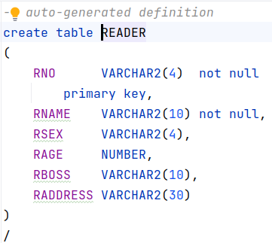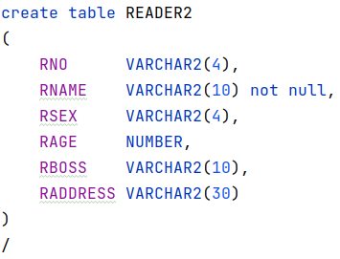
两个表的内容一样，但结构中reader2中属性RNO没有非空约束。Reader中RNO是主码，非空。
- 分别执行下面的每行语句，查看语句是否执行成功，分析为什么？
update reader set RNO='R001' where Rname='张三';
因为违反了唯一约束条件，一个更新试图插入重复的建。
Reader表中RNO是主码，主码能唯一标识一个元组，由于表中有两个“张三“，
如果不约束而修改成功的话，那么RNO就不再能唯一标识一个元组，
违反了主码的性质。
update reader2 set RNO='R001' where Rname='张三';
结果是两个张三的RNO都变成：R001，reader2中RNO不是主码，
因此，两个员工的RNO可以相同，所以可以成功执行。
insert into reader2(RNO,Rname,Rsex,Rage,Rboss, Raddress) values(null,'lisi',null,null,null,null);
由上面查看表的结构约束条件可知RNO的属性没有了非空的约束，
或者说RNO不是主码了，reader2表中仅有Rname属性有非空约束，
因此此语句可以执行，成功插入数据。
- 删除Reader2表格；
drop table reader2 cascade constraints;
以下为查询READER表中创建的约束类型，其中constraint_type为约束类型，该属性值的取值Type Code如下表所示。（可以根据上课所讲的实体完整性、参照完整性、用户自定义完整性理解以下约束类型；直接在SQL DEVELOPER中双击表格也可以查看在表上所建立的约束）
select table_name,constraint_name,constraint_type
from user_constraints where table_name ='READER';
Type Code | Type Description | Acts On Level
C | Check on a table | Column
O | Read Only on a view | Object
P | Primary Key | Object
R | Referential AKA Foreign Key | Column
U | Unique Key | Column
V | Check Option on a view | Object
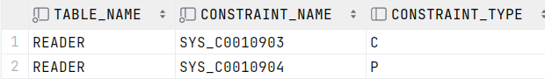
执行insert into RB(RNO,BNO) values('R010','B005');
- 写出删除Reader表格中编号为’R010’的员工，如果执行错误，分析错误原因。
执行错误，刚刚在RB表中添加了RNO为“R010”的员工的借书记录， RB表中记录了员工的借阅书籍记录，RB表中的RNO属性参照的是READER表中的RNO列，如果删去READER表中编号为“R010”的员工，则会使RB表不满足其表级完整性约束条件。
- 想办法删除Reader中的’R010’员工；
方法一：先把RB中所有’R010’的借书记录都删掉
delete from rb where Rno='R010';
delete from reader where Rno='R010';
方法二：修改数据表READER的结构，允许级联删除（注：ORACLE不支持级联更新）。
alter table rb add constraint MYFK
foreign key(rno) references reader(rno) on delete cascade;
系统提示：SQL 错误: ORA-02275: 此表中已经存在这样的引用约束条件

可见，首先要先删去原来的约束，因建表时没给该约束命名，故应查这个约束的名字，才能删去。注意，这个名字由系统自动赋值，不同的环境下约束名可能不同）：
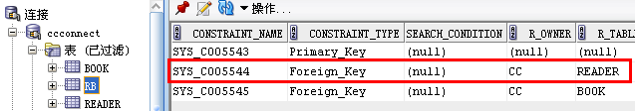
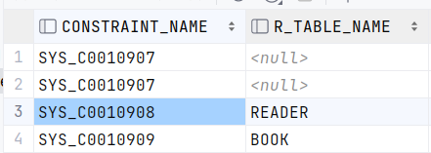
alter table rb drop constraint SYS_C0010908;
alter table rb add constraint MYFK foreign key(rno) references reader(rno) on delete cascade;
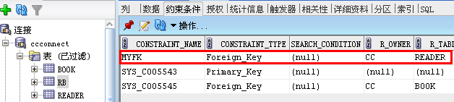

再执行：delete from reader where rno='R010';
顺利删去一行，打开RB表，发现前面插入的('R010','B005')也不在了。
- 为Reader表添加一个属性列“出生年份”，名为Rbirthday，整数；
alter table reader add Rbirthday int;
- 对于Reader表格，员工编号可以确定年龄，年龄又可以确定出生年份，因此存在传递函数依赖关系，删除Rbirthday列，使关系模式符合第三范式要求；
alter table reader drop column Rbirthday;
- 修改Reader表格的Raddress属性，使其长度为50，数据类型不变；
alter table reader modify(Raddress varchar2(50) );
- 修改book表的Bprice属性，使其值得范围在10到100之间；
alter table book add constraint bp
check (Bprice BETWEEN 10 and 100);
- 修改Reader表的Rage属性，使其值得范围为16到60之间。
alter table reader add constraint bk
check(Rage between 16 and 60);
- 试试是否可以删除Reader表，使用CASCADE是否可以删除？
drop table reader CASCADE;
不可以，执行：drop table reader CASCADE constraints; 才能成功删除！
- 删除Reader、Book和RB表。
drop table reader CASCADE constraints;
drop table book cascade constraints;
drop table rb cascade constraints;
索引的建立与删除
- 重新执行前面的代码创建三个数据表并插入数据；
- 为Reader表格的Rname建立UNIQUE索引
create unique index myindex on reader(rname);
报告出错："cannot CREATE UNIQUE INDEX; duplicate keys found"
如何修改表格数据，再建索引？
把编号为“R001”或者“R002”员工名字改为其他不同名的就可以了，改动一个就好。
或者两个都改成跟其他员工名字不同的，
且修改的两个员工名字改完后名字也不相同。

先执行：update reader set rname='BBBbbbBBB' where Rno='R001';
再执行：create unique index myindex on reader(rname);
myindex索引即创建成功！
- 删除索引。
drop index myindex
视图
- 建立在416办公室工作的视图V416，视图包括员工的编号、姓名、年龄等信息
CREATE VIEW V416 as select rno,rname,rage from reader where raddress='416'
确认该视图的存在：
select * from v416
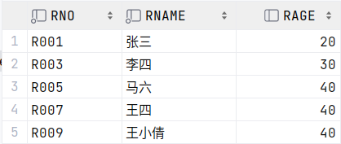
- 从V416中查询年龄大于30的员工信息
select * from v416 where RAGE > 30;
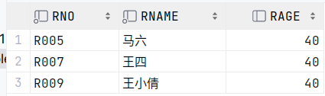
- 向视图V416中插入一条新的员工记录，然后从V416中查找该条记录，测试是否可以找到；
insert into v416( rno,rname,rage) values('R999','new reader',99);
select * from reader
select * from v416

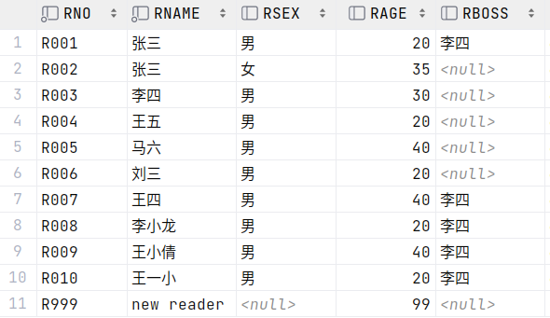
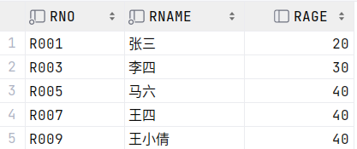

插入成功了吗？为什么通过视图插入的纪录在视图中看不见？
插入成功了，但是，在reader表中可以看到新插入的数据，在v416中却看不到新插入的数据
刚插入的数据条件不满足视图v416的条件
- 建立在417办公室工作的视图V417，视图包括员工的编号、姓名、性别、年龄等信息，视图定义带with check option选项；
CREATE VIEW V417 as select rno,rname,rsex,rage,raddress from reader where raddress='417' with check option;
select * from v417
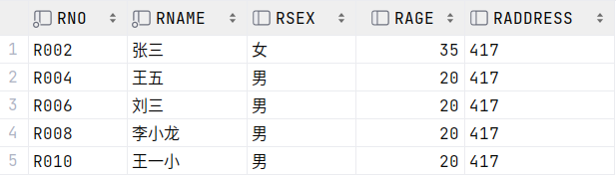
- 向视图V417中插入一条新的员工记录，然后从V417中查找该条记录，测试是否可以找到；
insert into v417( rno,rname,rage) values('R777','417 reader',66);
执行不成功。
drop view v417;
CREATE VIEW V417 as select rno,rname,rsex,rage,raddress from reader where raddress='417' with check option;
insert into v417( rno,rname,rage,raddress) values('R777','417 reader',66,'417');
执行成功。
- 通过视图删除刚插入的员工记录，在基本表Reader中查看是否已经删除成功？
select * from v416;
delete from v416 where rname='王小倩';
select * from v416;
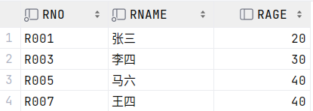
- 在视图V417上建立所有女员工信息的视图FV417，查询视图结果
CREATE VIEW FV417 as select * from V417 where RSEX='女';
select * from FV417;
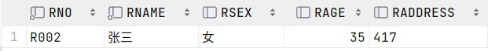
- 删除视图V417中没有借阅图书的员工信息
SELECT * FROM V417;
Delete from v417 where v417.rno not in (SELECT rno from rb);
SELECT * FROM V417;
- 建立视图GV，数据包括每本图书的编号及其借阅数量。思考是否可以向GV中插入数据，为什么？
SELECT BNO,COUNT(*) FROM RB GROUP BY BNO;
CREATE VIEW GV(BNO,COUNTS) AS SELECT BNO,COUNT(*) FROM RB GROUP BY BNO;
SELECT * FROM GV;
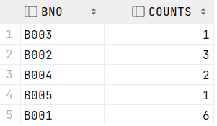
不能向GV中插入数据！因为视图GV的内容并非数据，而是数据和相关数据统计结果。

- 删除视图V417
drop view v417

五、分析总结分析

实验1脚本执行输出如下：
[2023-05-06 16:36:20] Connecting to Scott…
[2023-05-06 16:36:21] Using batch mode, maximum number of INSERT/UPDATE/DELETE statements is 1000
[2023-05-06 16:36:21] Run /home/konqi/repos/rdb_exp/exp1.sql
drop table SC
[2023-05-06 16:36:21] 0 row(s) affected in 145 ms
drop table Course
[2023-05-06 16:36:21] 0 row(s) affected in 30 ms
drop table Student
[2023-05-06 16:36:21] 0 row(s) affected in 29 ms
CREATE TABLE Student
(
Sno varchar2(17) primary key,
Sname varchar2(10) not null,
Sage integer,
Ssex char(4),
Sdept varchar2(20)
)
[2023-05-06 16:36:21] 0 row(s) affected in 48 ms
CREATE TABLE Course
(
Cno varchar2(5) primary key,
Cname varchar2(20) not null,
Cpno varchar2(5),
Ccredit integer
)
[2023-05-06 16:36:22] 0 row(s) affected in 22 ms
create table SC
(
Sno varchar2(17) not null,
Cno varchar2(5) not null,
Grade numeric(5, 2),
primary key (Sno, Cno),
foreign key (Sno) references Student(Sno),
foreign key (Cno) references Course(Cno)
)
[2023-05-06 16:36:22] 0 row(s) affected in 28 ms
insert into Student (Sno, Sname, Sage, Ssex, Sdept)
values ('S0001', '张三', 19, '男', 'A学院')
.
[2023-05-06 16:36:22] 9 row(s) affected in 176 ms

alter table Student add Senrollment date
[2023-05-06 16:36:22] 0 row(s) affected in 13 ms
alter table Student add check ( Ssex in ('男', '女') )
[2023-05-06 16:36:22] 0 row(s) affected in 42 ms
alter table Course add Cdesc varchar2(200)
[2023-05-06 16:36:22] 0 row(s) affected in 5 ms
alter table Course modify Cdesc varchar2(500)
[2023-05-06 16:36:22] 0 row(s) affected in 207 ms
alter table Course drop column Cdesc
[2023-05-06 16:36:22] 0 row(s) affected in 307 ms
alter table Course add foreign key (Cpno) references Course (Cno)
[2023-05-06 16:36:22] 0 row(s) affected in 67 ms
[2023-05-06 16:36:22] Summary: 21 of 21 statements executed in 1 sec, 261 ms (1,544 symbols in file)

